МИНИСТЕРСТВО НАУКИ И ВЫСШЕГО ОБРАЗОВАНИЯ

РОССИЙСКОЙ ФЕДЕРАЦИИ

федеральное государственное бюджетное образовательное учреждение

высшего образования

«Российский государственный университет им. А.Н. Косыгина (Технологии. Дизайн. Искусство)»

Кафедра автоматизированных систем обработки информации и управления

Отчет по лабораторной работе № 6

по дисциплине «Математическое моделирование»

Тема: «Построение регрессионной модели временного ряда»

Выполнил: Гоянов Р.Р., группа МВА-220

Проверил: Самойлова Т.А.

Все числовые данные представлены на рис. 1 и рис. 2

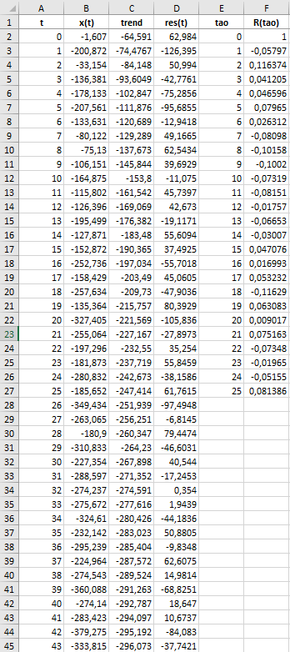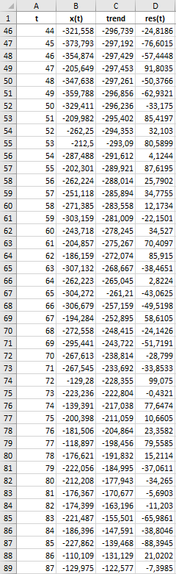

Рис. 1

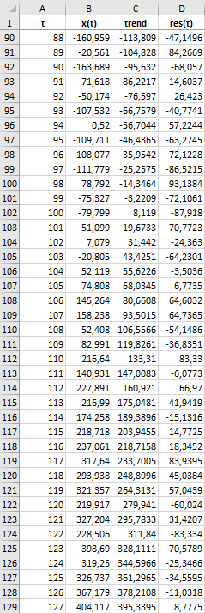

Рис. 2

Диаграммы представлены на рис. 3

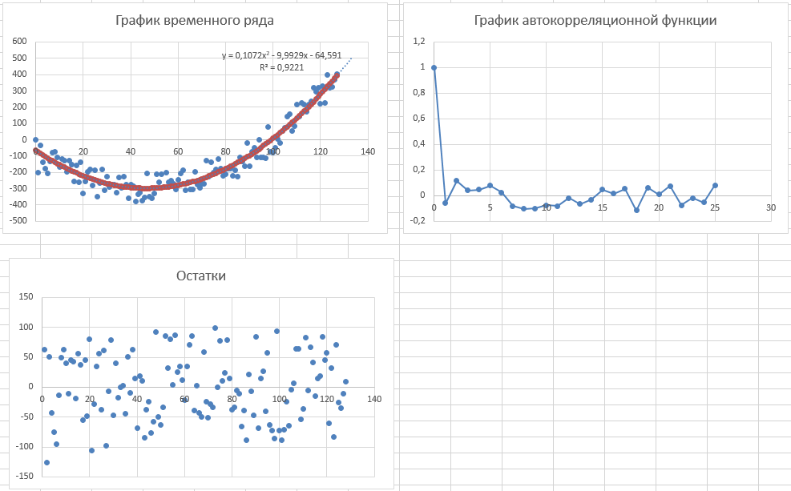

Рис. 3

Текст программы

Dim y0(127), R(27)

Sub rashet()

Count = 128

' Среднее значение

Sum = 0

For i = 0 To 127

Sum = Sum + Cells(i + 2, 4)

Next i

Sredn = Sum / Count

' Центрирование

For i = 0 To 127

y0(i) = Cells(i + 2, 4) - Sredn

Next i

' Дисперсия

Sum = 0

For i = 0 To 127

Sum = Sum + y0(i) \* y0(i)

Next i

Disp = Sum / Count

' тао максимальное

taoMax = Count / 5

' Расчёт автокорреляционной функции

For tao = 0 To taoMax

Sum = 0

For t = 0 To 127 - tao

Sum = Sum + y0(t) \* y0(t + tao)

Next t

R(tao) = Sum / Count / Disp

Cells(2 + tao, 5) = tao

Cells(2 + tao, 6) = R(tao)

Next tao

End Sub